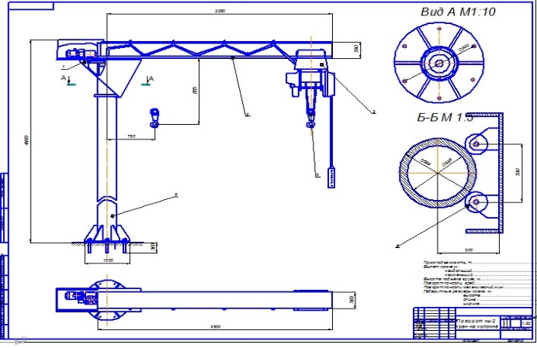
Опросный лист на кран консольный электрический
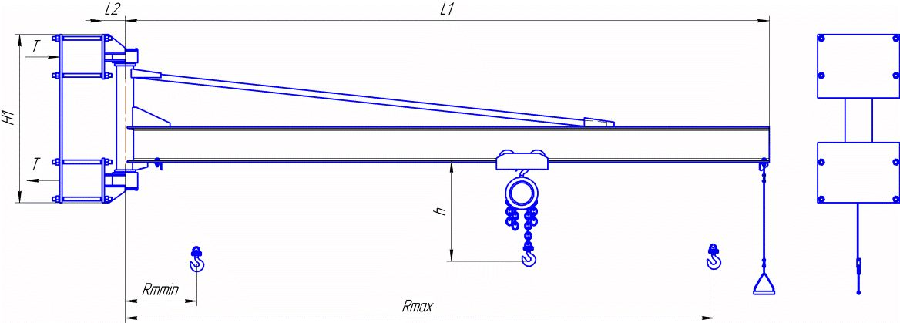
 | Тип крана
 | на колонне |  |  |  |  |  |  |  | Настенный Передвижной
 | Грузоподъемность, ………………т
 | Вылет стрелы рабочий, ………………м Вылет стрелы полный, ………………м
 | Высота подъема, …………………… м
- 5. Угол поворота,
90˚ 180˚ 360˚ Другое: …………………… м
 | Режим работы крана (по ИСО 4301/1)
 | А1 | А2 |  | А3 |  |  |  | А4 |  |  |  |  | А5
 | Режим работы механизмов (по ИСО 4301/1)
 | Режим работы приводов – М…………… |  |  |  |  |  |  |  |  |  |  |  |  |  |  | Режим работы тали – М……………
 | Рабочие скорости движения, м/мин
 | Скорость поворота |  |  |  |  | …………………………… |  |  |  |  | Передвижения крана |  |  |  |  |  |  |  | ……………………………
 | Передвижения тали |  |  |  |  | …………………………… |  |  |  |  | Подъем |  |  |  |  |  |  |  | ……………………………
 | Способ управления краном
 | с подвесного пульта |  |  |  |  |  |  |  |  |  |  |  |  | радиоуправление
 | Система управления
 | релейно-контакторная |  |  |  |  |  | частотная |  |  |  |  |  |  | другая………………………………………………………
 | Тип токоподвода к крану
 | ……………………………………………………………………………………………………………………………………………………………………
 | Система электропитания крана
 | 3-х фазная, 380 В |  |  |  |  |  |  |  |  |  |  | другая ………………………………………………………
 | Напряжение управления
 | 24 В |  |  |  |  |  |  |  |  |  |  | Другое - ………………… В
 | Степень защиты электрооборудования (ГОСТ 14254-96)
 | IP31 |  |  |  | IP54 |  |  |  |  |  |  |  |  |  | другая ………………………………
 | Окружающая среда, в которой будет эксплуатироваться кран
 | Диапазон температур рабочего состояния |  |  |  |  |  |  |  |  | ……………………………°С
 | Климатическое исполнение по ГОСТ 15150
 | У1 |  |  | У2 |  |  |  |  |  |  |  |  | У3 |  |  |  |  | УХЛ4
 | Дополнительные сведения:
 | Количество кранов …………… шт.
 | Реквизиты Заказчика
 | Полное наименование организации: ………………………………………………………………………………………………………
 | Адрес: …………………………………………………………………………………………………………………………………………………………
 | Телефон: ………………………………………………………………………………………………………………………………………………………

(должность) |  | (подпись) |  | (ФИО)

« »_______________201__г. МП

